

Obligatorio de Programación 3

Entrega correspondiente a la carrera Analista Programador

 | 
Yessy Alvarez – 167690 | Andrés Yurisich – 216262

Docente: Plinio Gañi

2017
Declaración de Autoría

Declaramos que el presente trabajo es de mi autoría.
Puedo asegurar que:

- El trabajo fue producido en su totalidad mientras realizaba la entrega del obligatorio de Programación 3
- En aquellas secciones de este trabajo que se presentaron previamente para otra actividad o calificación de la universidad u otra institución, se han realizado las aclaraciones correspondientes.
- Cuando he consultado el trabajo publicado por otros, lo he atribuido con claridad.
- Cuando cité obras de otros, he indicado las fuentes. Con excepción de estas citas, la obra es enteramente mía.
- En el trabajo, he acusado recibo de las ayudas recibidas.
- Ninguna parte de este trabajo ha sido publicada previamente a su entrega

Listado de funcionalidades

A continuación se presenta el detalle de todas las funcionalidades del sistema separadas por el perfil del usuario.

Funcionalidades habilitadas para administrador

- ABM Organizador

El objetivo de esta sección es el de administrar Altas, Bajas y Modificaciones de los organizadores.
Para las bajas de controlará que el organizador tenga actividad en el sistema, de modo que la baja será solamente lógica.

- ABM de Tipo de Evento

En ABM se centra en la Alta, Bajas y Modificaciones de los Tipos de Evento.
En las bajas el sistema verifica que el evento no esté asignado previamente antes de eliminarlo. Si no tiene ninguna la eliminación es física. En caso contrario su baja es lógica.

- ABM de Servicio

En esta sección el Administrador podrá gestionar Altas, Bajas y Modificaciones de los Servicios que brinda ProvEventos. El sistema verificará tanto en la creación como en la modificación el nuevo nombre del servicio no exista previamente para que sea único. Cuando se elimina un servicio para no dejar inconsistencias en el sistema, se aplica una baja lógica.

- ABM de Proveedor

En esta sección el administrador encontrará la posibilidad de dar de Alta un nuevo Proveedor, Modificar uno existente, o eliminar uno. Además contará con la opción de poder modificar el valor del arancel anual de todos los proveedores y el arancel VIP para aquellos proveedores VIP.

- Listado de Proveedores

El sistema mostrará el listado completo de todos los proveedores registrados. Se podrá seleccionar un proveedor y se mostrará el detalle de sus datos en un nuevo formulario.

- Catálogo de Servicios

El Administrador podrá consultar el listado de catálogos de servicios donde al seleccionar un servicio, el sistema desplegará una lista de tipos de evento para dicho servicio.

- Obtener Proveedores por RUT

A través de un buscador, el usuario Administrador podrá ingresar el número de RUT de un proveedor y el sistema desplegará toda la información referente del proveedor ingresado. En caso de los proveedores inactivos el sistema indicará es estado de inactividad del mismo.

- Listado de Organizadores

Esta pantalla interactiva le permitirá al administrador obtener el listado de usuarios habilitados (sin baja lógica) con perfil Organizador.

- Listado de Eventos por Organizador

El Administrador podrá consultar el listado de eventos que pertenece a un Organizador, tanto activos como inactivos así también como los realizados y los que aún están por realizarse.

Funcionalidades habilitadas para organizadores

- ABM de Evento

El organizador podrá acceder a diferentes pantallas en las que le permitirán realizar altas, bajas y modificaciones de sus eventos.

- Listado de Proveedores Top

Desde esta opción el usuario Organizador podrá consultar en tiempo real el listado de Proveedores TOP que sean los más elegidos y los más calificados.

- Eventos organizados

Desde esta opción el usuario Organizador podrá obtener el listado con sus eventos organizados por fecha y al seleccionar cualquiera de ellos, el sistema le desplegará toda la información de dicho evento,

- Calificar Proveedor

Siempre que se acceda a esta sección el sistema desplegará en caso de tener una lista de eventos ya pasados que tengan proveedores sin calificar. Desde el listado de eventos al seleccionar uno, se desplegará la lista de proveedores que estén pendiente de calificación y al seleccionar un proveedor, el usuario Organizador podrá calificar el mismo con un criterio de 1 a 5 estrellas, siendo 5 la mejor calidad de servicio brindada.

Funcionalidades habilitadas para Proveedor

El sistema aún no cuenta con funcionalidades listas para que al acceder un proveedor el mismo pueda consultar.
Modelado UML

Se adjunta diagrama con el nombre: UML de ProvEventos.asta

[preview]

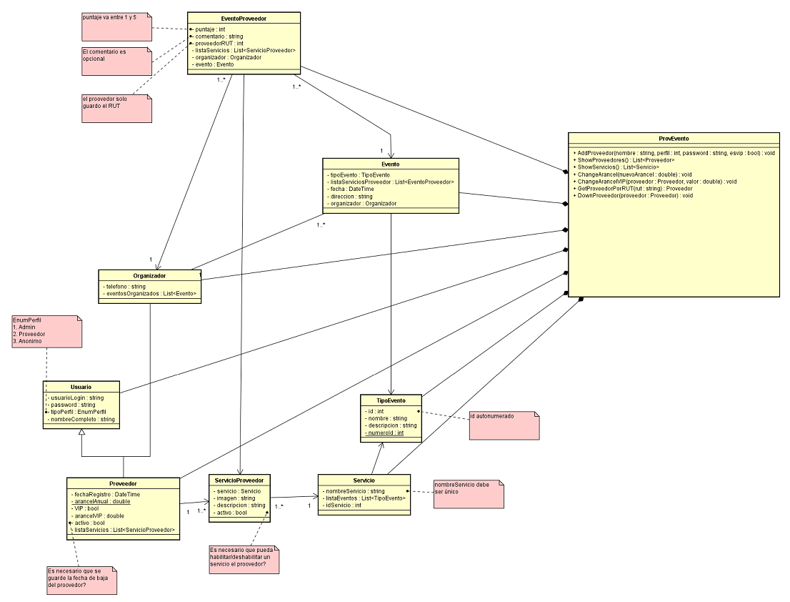

Observación: se toma por entendido los métodos constructores y toString así también como los métodos de la controladora que se comenzarán a determinar al comienzo de la programación del sistema.
Diagrama de los casos de uso relevados

Se adjunta diagrama con el nombre: UseCase-Diagram.astah

[preview]
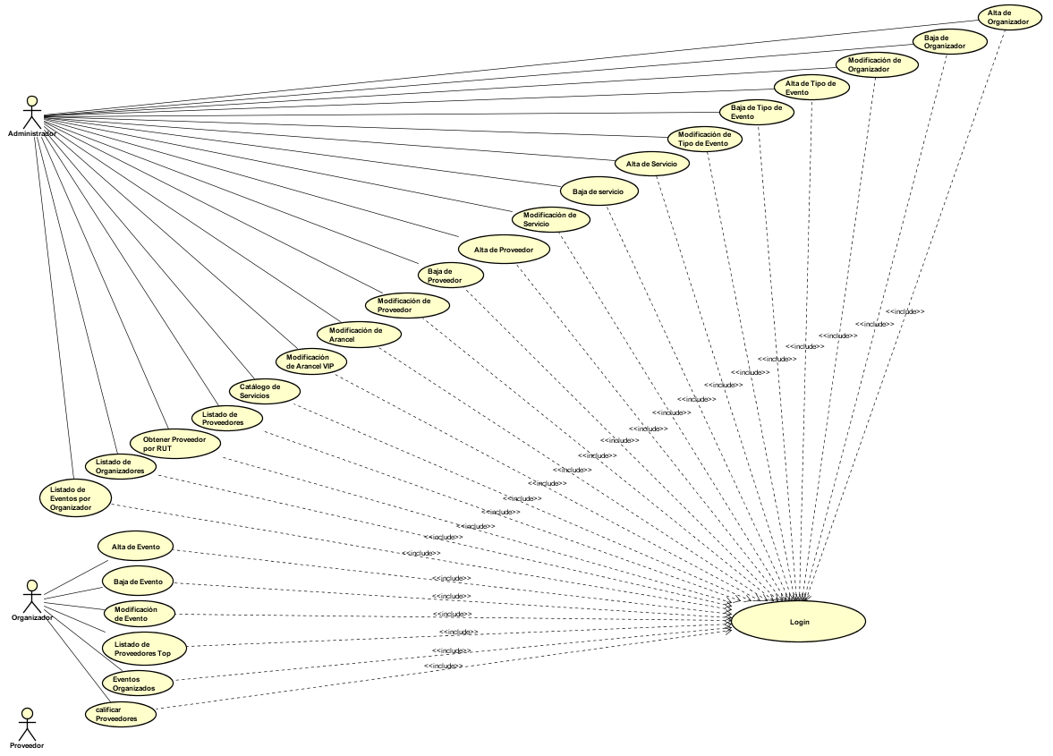
Casos de uso narrativos

- Registro de proveedor (de la primera parte)

Identificador | 1
Nombre | Registro en el sistema de un proveedor
Descripción:
Ingresar de forma exitosa los datos de un proveedor y los servicios que ofrece.
Actores:
Cualquier usuario con el Rol de Administrador.
Precondiciones:
El usuario Administrador debe autenticarse en el sistema de forma satisfactoria para acceder a esta funcionalidad.
Flujo Normal:
- El Administrador accede desde el menú a la opción: “ABM de Proveedor” y dentro de esta opción selecciona “Alta proveedor”
- El actor ingresa los datos necesarios para la creación de un Proveedor.
- El actor ingresa al link 2. Servicios del proveedor y completará todos los datos que considere necesarios.
- El sistema valida los datos ingresados y muestra un mensaje de éxito.
Flujo Alternativo:
2. El actor no ingresa los datos obligatorios mínimos para la creación.
2.1 El sistema muestra el mensaje correspondiente a cada campo faltante obligatorio no ingresado.
3. El sistema valida los datos ingresados y para cada erróneo indicará el formato correcto que se debe de ingresar

Pos condiciones:
El Administrador podrá ingresar en cualquier momento los datos para la creación de un nuevo Proveedor.

Implementación de las siguientes funcionalidades

Con interfaz de usuario y servicios

- Un formulario web para el registro de proveedores.

Se registra el proveedor y se le crea un usuario automáticamente (por el momento el proveedor no tiene funcionalidades asociadas, pero en un futuro podría interactuar con el sistema).

- Un formulario web para el listado de proveedores.

Se mostrará el listado completo de todos los proveedores registrados. Cuando se selecciona uno de ellos se muestra el detalle de sus datos en un nuevo formulario.

- Un servicio WCF que permita exponer el catálogo de servicios.

Cada servicio cuenta con un nombre único, y los tipos de evento para el que es apropiado. Los tipos de eventos tienen un nombre único y una descripción (Ej. nombre "Fiesta de quince", descripción "Fiestas para festejar los quince años de las mujeres").

El mantenimiento de los servicios y los tipos de evento para los que son apropiados, NO formará parte del sistema. El catálogo estará pre-cargado en el sistema.

El servicio permitirá obtener todos los servicios y los eventos apropiados para cada tipo de servicio (ej.: para "Fiesta de quince" sería apropiado "Fotografía", "Lunch", "Filmación", "Cotillón", etc.).

- Otro servicio WCF que permita ingresar un nuevo proveedor a la base de datos.

- Un servicio WCF que retorne todos los proveedores.

- Un servicio WCF que permita modificar el arancel que se le cobra a los proveedores, y el porcentaje que se cobra a los VIP.

- Un servicio WCF que permita obtener un proveedor dado su RUT.

- Un servicio WCF que permita desactivar al proveedor.

Se deberá indicar que no está activo, y se deberán desactivar sus servicios ofrecidos simultáneamente.

- Un servicio WCF que guarde en un archivo de texto todos los proveedores conjuntamente con los servicios que ofrece

Se incluye una línea por proveedor, que incluya su nombre de fantasía, email y teléfono y todos los servicios que ofrece. El formato de cada línea será:

RUT1#NombreFantasia#Email#Telefono|NombreServicio1:DescripcionServicio1:NombreArchivoImagen1#NombreServicio2:DescripcionServicio2:NombreArchivoImagen2#NombreServicioN:DescripcionServicioN:NombreArchivoImagenN

- Un servicio WCF que guarde en un archivo de texto todos los servicios en catálogo y para cada servicio los tipos de evento para los cuales es apropiado.

El formato de cada línea será:

NombreServicio1#TipoEvento1:TipoEvento2:TipoEventoN
Esquema de base de datos

create database ProvEvento;
go
use ProvEvento;
go
create table Usuario(
nombreUsuario VARCHAR(50) PRIMARY KEY NOT NULL,
password VARCHAR(50) NOT NULL,
nombreCompleto VARCHAR(50) NOT NULL,
tipoPerfil VARCHAR(1) NOT NULL,
);
go
INSERT INTO Usuario values('admin1', '202cb962ac59075b964b07152d234b70', ' Heber Gonzalez', 1);
INSERT INTO Usuario values('admin2', '202cb962ac59075b964b07152d234b70', 'Pinion Arturo Fijo', 1);
INSERT INTO Usuario values('20100510', '202cb962ac59075b964b07152d234b70', 'GauchitoDeOro', 2);
INSERT INTO Usuario values('19920505', '202cb962ac59075b964b07152d234b70', 'Brihulu', 2);
go
create table Proveedor(
idProveedor VARCHAR(50) FOREIGN KEY REFERENCES Usuario,
nombreFantasia VARCHAR(50) NOT NULL,
email VARCHAR(50) UNIQUE NOT NULL,
fechaIngreso Date NOT NULL,
telefono VARCHAR(50) NOT NULL,
VIP CHAR(1) NOT NULL,
arancelVIP DECIMAL(9,2) NULL,
activo CHAR(1) NOT NULL,
FOREIGN KEY(idProveedor) REFERENCES Usuario(nombreUsuario),
PRIMARY KEY(idProveedor)
);
go
INSERT INTO Proveedor VALUES('20100510','GauchitoDeOro','confielgaucho@gmail.com','19900610','0303456', 1, 10, 1);
INSERT INTO Proveedor VALUES('19920505','Brihulu','brisabel@hotmail.com','19871110','24019610', 0, 0, 1);
go
create table TipoEvento(
idEvento INTEGER PRIMARY KEY,
nombreEvento VARCHAR(50) UNIQUE NOT NULL
);
go
INSERT INTO TipoEvento VALUES(1, 'Nacimientos');
INSERT INTO TipoEvento VALUES(2, 'Cumpleaños');
INSERT INTO TipoEvento VALUES(3, 'Casamientos');
INSERT INTO TipoEvento VALUES(4, 'Aniversarios');
INSERT INTO TipoEvento VALUES(5, 'Fiesta de egresados');
INSERT INTO TipoEvento VALUES(6, 'Despedidas');
INSERT INTO TipoEvento VALUES(7, 'Fiesta de fin de año');
INSERT INTO TipoEvento VALUES(8, 'Dia del niños');
INSERT INTO TipoEvento VALUES(9, 'Torneos');
INSERT INTO TipoEvento VALUES(10, 'Reunion ex-alumnos');
INSERT INTO TipoEvento VALUES(11, 'Torneos juveniles');
INSERT INTO TipoEvento VALUES(12, 'Competencias');
INSERT INTO TipoEvento VALUES(13, 'Campeonatos');
INSERT INTO TipoEvento VALUES(14, 'Congresos');
INSERT INTO TipoEvento VALUES(15, 'Ferias');
INSERT INTO TipoEvento VALUES(16, 'Concursos');
INSERT INTO TipoEvento VALUES(17, 'Conciertos');
go
create table Servicio(
idServicio INTEGER PRIMARY KEY,
nombreServicio VARCHAR(50) UNIQUE NOT NULL,
descripcion VARCHAR(50) NOT NULL
);
go
INSERT INTO Servicio VALUES(1,'Decoracion','Se ofrece decoraciones tematicas');
INSERT INTO Servicio VALUES(2,'Salon de fiestas','Distintas opciones de tamaño');
INSERT INTO Servicio VALUES(3,'Mobiliario','Se ofrece ');
INSERT INTO Servicio VALUES(4,'Banquetes','Comida Gorumet');
INSERT INTO Servicio VALUES(5,'Candy Bar','Carros de dulces');
INSERT INTO Servicio VALUES(6,'Cupcakes','Muffins tematicos y de varios gustos');
INSERT INTO Servicio VALUES(7,'Fuente de chocolate','Deliciosa fuente de chocolate en varios tamaños');
INSERT INTO Servicio VALUES(8,'Fuente de queso','Deliciosa fuente de queso en varios tamaños');
INSERT INTO Servicio VALUES(9,'Mesa de dulces','Se ofrece mesas decoradas de dulces');
INSERT INTO Servicio VALUES(10,'Pasteles','Distintos tipos de papeles');
INSERT INTO Servicio VALUES(11,'Inflables','Castillos inflables');
INSERT INTO Servicio VALUES(12,'Globos','Globos, globos de helio');
INSERT INTO Servicio VALUES(13,'Invitaciones','Postales, cartas, distintas formas de invitaciones');
INSERT INTO Servicio VALUES(14,'Musica en vivo','Shows en vivo con musica y artistas invitados');
INSERT INTO Servicio VALUES(15,'Magos','Espectaculo de magos');
INSERT INTO Servicio VALUES(16,'Payasos','Payasos');
INSERT INTO Servicio VALUES(17,'Menage','Utileria y manteleria');
go
create table ServicioTipoEvento(
idServicio INTEGER,
idEvento INTEGER,
PRIMARY KEY(idServicio,idEvento),
FOREIGN KEY(idServicio) REFERENCES Servicio(idServicio),
FOREIGN KEY(idEvento) REFERENCES TipoEvento(idEvento),
);
go
INSERT INTO ServicioTipoEvento VALUES(1,1);
INSERT INTO ServicioTipoEvento VALUES(1,9);
INSERT INTO ServicioTipoEvento VALUES(1,10);
INSERT INTO ServicioTipoEvento VALUES(1,12);
INSERT INTO ServicioTipoEvento VALUES(2,1);
INSERT INTO ServicioTipoEvento VALUES(2,2);
INSERT INTO ServicioTipoEvento VALUES(2,5);
INSERT INTO ServicioTipoEvento VALUES(2,6);
INSERT INTO ServicioTipoEvento VALUES(2,7);
INSERT INTO ServicioTipoEvento VALUES(2,8);
INSERT INTO ServicioTipoEvento VALUES(2,9);
INSERT INTO ServicioTipoEvento VALUES(2,10);
INSERT INTO ServicioTipoEvento VALUES(2,11);
INSERT INTO ServicioTipoEvento VALUES(2,12);
INSERT INTO ServicioTipoEvento VALUES(2,13);
INSERT INTO ServicioTipoEvento VALUES(2,14);
INSERT INTO ServicioTipoEvento VALUES(2,15);
INSERT INTO ServicioTipoEvento VALUES(2,16);
INSERT INTO ServicioTipoEvento VALUES(2,17);
INSERT INTO ServicioTipoEvento VALUES(3,1);
INSERT INTO ServicioTipoEvento VALUES(3,2);
INSERT INTO ServicioTipoEvento VALUES(3,3);
INSERT INTO ServicioTipoEvento VALUES(3,4);
INSERT INTO ServicioTipoEvento VALUES(3,7);
INSERT INTO ServicioTipoEvento VALUES(3,8);
INSERT INTO ServicioTipoEvento VALUES(3,9);
INSERT INTO ServicioTipoEvento VALUES(3,10);
INSERT INTO ServicioTipoEvento VALUES(3,11);
INSERT INTO ServicioTipoEvento VALUES(3,12);
INSERT INTO ServicioTipoEvento VALUES(3,13);
INSERT INTO ServicioTipoEvento VALUES(3,14);
INSERT INTO ServicioTipoEvento VALUES(4,2);
INSERT INTO ServicioTipoEvento VALUES(4,4);
INSERT INTO ServicioTipoEvento VALUES(4,17);
INSERT INTO ServicioTipoEvento VALUES(5,13);
INSERT INTO ServicioTipoEvento VALUES(5,14);
INSERT INTO ServicioTipoEvento VALUES(6,14);
INSERT INTO ServicioTipoEvento VALUES(7,1);
INSERT INTO ServicioTipoEvento VALUES(7,2);
INSERT INTO ServicioTipoEvento VALUES(7,3);
INSERT INTO ServicioTipoEvento VALUES(7,4);
INSERT INTO ServicioTipoEvento VALUES(8,10);
INSERT INTO ServicioTipoEvento VALUES(8,11);
INSERT INTO ServicioTipoEvento VALUES(8,12);
INSERT INTO ServicioTipoEvento VALUES(8,13);
INSERT INTO ServicioTipoEvento VALUES(9,13);
INSERT INTO ServicioTipoEvento VALUES(9,14);
INSERT INTO ServicioTipoEvento VALUES(10,12);
INSERT INTO ServicioTipoEvento VALUES(10,13);
INSERT INTO ServicioTipoEvento VALUES(10,14);
INSERT INTO ServicioTipoEvento VALUES(11,13);
INSERT INTO ServicioTipoEvento VALUES(11,14);
INSERT INTO ServicioTipoEvento VALUES(12,13);
INSERT INTO ServicioTipoEvento VALUES(12,14);
INSERT INTO ServicioTipoEvento VALUES(13,13);
INSERT INTO ServicioTipoEvento VALUES(13,14);
go
create table Proveedor_Servicios(
idProveedor VARCHAR(50) NOT NULL,
idServicio INTEGER,
foto VARCHAR(255) UNIQUE NOT NULL,
descripcion VARCHAR(100) NOT NULL,
activo CHAR(1) NOT NULL,
FOREIGN KEY(idProveedor) REFERENCES Proveedor(idProveedor),
FOREIGN KEY(idServicio) REFERENCES Servicio(idServicio),
PRIMARY KEY(idProveedor,idServicio)
);
go
insert into Proveedor_Servicios values('20100510',1,'foto1.jpg','Se ofrece decoraciones tematicas',1);
insert into Proveedor_Servicios values('20100510',2,'foto2.jpg','Distintas opciones de tamaño',1);
insert into Proveedor_Servicios values('20100510',3,'foto3.jpg','Se ofrece Mobiliario',1);
insert into Proveedor_Servicios values('20100510',4,'foto4.jpg','Comida Gorumet',1);
insert into Proveedor_Servicios values('20100510',5,'foto5.jpg','Muffins tematicos y de varios gustos',1);
insert into Proveedor_Servicios values('20100510',6,'foto6.jpg','Deliciosa fuente de chocolate en varios tamaños',1);
insert into Proveedor_Servicios values('19920505',7,'foto7.jpg','Deliciosa fuente de queso en varios tamaños',1);
insert into Proveedor_Servicios values('19920505',8,'foto8.jpg','Se ofrece mesas decoradas de dulces',1);
insert into Proveedor_Servicios values('19920505',9,'foto9.jpg','Distintos tipos de papeles',1);
insert into Proveedor_Servicios values('19920505',10,'foto10.jpg','Castillos inflables',1);
insert into Proveedor_Servicios values('19920505',11,'foto11.jpg','Globos, globos de helio',1);
insert into Proveedor_Servicios values('19920505',12,'foto12.jpg','Postales, cartas, distintas formas de invitaciones',1);
go
create table ArancelAnualProveedor(
id INTEGER PRIMARY KEY,
arancel INTEGER NOT NULL
);
go
INSERT INTO ArancelAnualProveedor VALUES(1,350);

Clases del Dominio

EnumPerfil.cs

public enum EnumPerfil
{
Admin = 1,
Proveedor = 2,
Organizador = 3,
NoAutorizado = 4
}

Evento.cs

public class Evento
{
#region ATRIBUTOS
public TipoEvento TipoEvento { set; get; }
public List<EventoProveedor> ListaServiciosProveedor { set; get; }
public DateTime Fecha { set; get; }
public string Direccion { set; get; }
public Organizador Organizador { set; get; }
#endregion

#region TOSTRING()

public override string ToString()
{
return "TipoEvento: " + this.TipoEvento.Nombre + " - Fecha: " + Fecha.ToShortDateString() + " - Organizador: " + Organizador.NombreApellido;
}
#endregion
}

EventoProveedor.cs

public class EventoProveedor
{
public int Puntaje { set; get; }
public string Comentario { set; get; }
public int ProveedorRUT { set; get; }
public List<ProveedorServicio> ListaServicios { set; get; }
public Organizador Organizador { set; get; }
public Evento Evento { set; get; }

}

Organizador.cs

public class Organizador : Usuario
{
public string Telefono { set; get; }
public List<Evento> EventosOrganizados { set; get; }

}

Proveedor.cs

public class Proveedor : Usuario
{
#region ATRIBUTOS
public static double ArancelAnual { set; get; }
public string RUT { set; get; }
public string NombreFantasia { set; get; }
public string Email { set; get; }
public DateTime FechaRegistro { set; get; }
public string Telefono { set; get; }
public bool VIP { set; get; }
public double ArancelVIP { set; get; }
public bool Activo { set; get; }
public List<ProveedorServicio> ListaServicios { set; get; }
#endregion

#region cambiar arancel anual
public static bool ChangeArancel(int nuevoArancel)
{
SqlConnection cn = Conexion.CrearConexion();
SqlCommand cmd = new SqlCommand();
SqlTransaction trn = null;
cmd.CommandText = @"UPDATE ArancelAnualProveedor SET arancel=@newArancel WHERE id=1;";
cmd.Parameters.AddWithValue("@newArancel", nuevoArancel);
cmd.Connection = cn;

try
{
Conexion.AbrirConexion(cn);
trn = cn.BeginTransaction();
cmd.Transaction = trn;

//Ejecuto la consulta
int filasAfectadas = cmd.ExecuteNonQuery();

if (filasAfectadas == 1)
{
trn.Commit();
return true;
}
else
{
trn.Rollback();
return false;
}
}
catch (SqlException ex)
{
System.Diagnostics.Debug.Assert(false, ex.Message);
trn.Rollback();
return false;
}
finally
{
Conexion.CerrarConexion(cn);
}

}

#endregion

#region obtener arancel
public static int ObtenerArancel()
{
int arancel = 0;
string consulta = @"SELECT arancel FROM ArancelAnualProveedor WHERE id=1;";
SqlConnection cn = Conexion.CrearConexion();
SqlCommand cmd = new SqlCommand(consulta, cn);
try
{
Conexion.AbrirConexion(cn);
SqlDataReader dr = cmd.ExecuteReader();
while (dr.Read())
{
arancel = Convert.ToInt32(dr["arancel"]);
}
dr.Close();
return arancel;
}
catch (Exception ex)
{
Debug.Assert(false, ex.Message);
return arancel;
}
finally
{
Conexion.CerrarConexion(cn);
}
}
#endregion

#region agregar proveedor
public bool InsertarProveedor()
{
SqlConnection cn = Conexion.CrearConexion();

SqlCommand cmd = new SqlCommand();
SqlTransaction trn = null;
cmd.CommandText = @"INSERT INTO Usuario VALUES(@usuario,@passw,@nombre,@perfil);";
cmd.Parameters.AddWithValue("@usuario", this.UsuarioLogin);
cmd.Parameters.AddWithValue("@passw", Usuario.MD5Hash(this.Password));
cmd.Parameters.AddWithValue("@nombre", this.NombreApellido);
cmd.Parameters.AddWithValue("@perfil", 2);
cmd.Connection = cn;

try
{
Conexion.AbrirConexion(cn);
trn = cn.BeginTransaction();
cmd.Transaction = trn;
cmd.ExecuteNonQuery();
//int ultimoId = (int)cmd.ExecuteScalar();

cmd.Parameters.Clear();
cmd.CommandText = @"INSERT INTO Proveedor VALUES(@rut,@nombreFantasia,@email,@fecha,@telefono,@vip,@arancelVIP,@activo)";

cmd.Parameters.Add(new SqlParameter("@rut", RUT));
cmd.Parameters.Add(new SqlParameter("@nombreFantasia", NombreFantasia));
cmd.Parameters.Add(new SqlParameter("@email", Email));
cmd.Parameters.Add(new SqlParameter("@fecha", DateTime.Now));
cmd.Parameters.Add(new SqlParameter("@telefono", Telefono));
cmd.Parameters.Add(new SqlParameter("@vip", this.VIP));
cmd.Parameters.Add(new SqlParameter("@arancelVIP", this.ArancelVIP));
cmd.Parameters.Add(new SqlParameter("@activo", 1));

cmd.ExecuteNonQuery();
int filasAfectadas = 0;
for (int i = 0; i < this.ListaServicios.Count; i++)
{
ProveedorServicio ps = ListaServicios[i];
if (ps != null)
{
cmd.Parameters.Clear();
cmd.CommandText = @"INSERT INTO Proveedor_Servicios VALUES(@idprov,@idServ,@foto,@desc,@activo)";

cmd.Parameters.Add(new SqlParameter("@idprov", ps.IdProveedor));
cmd.Parameters.Add(new SqlParameter("@idServ", ps.IdServicio));
cmd.Parameters.Add(new SqlParameter("@foto", ps.Imagen));
cmd.Parameters.Add(new SqlParameter("@desc", ps.Descripcion));
cmd.Parameters.Add(new SqlParameter("@activo", 1));
filasAfectadas += cmd.ExecuteNonQuery();
}
}

if (filasAfectadas == this.ListaServicios.Count)
{
trn.Commit();
return true;
}
else
{
trn.Rollback();
return false;
}
}
catch (SqlException ex)
{
System.Diagnostics.Debug.Assert(false, ex.Message);
trn.Rollback();
return false;
}
finally
{
Conexion.CerrarConexion(cn);
}
}

#endregion

#region Obtener todos los proveedores activos
public static List<Proveedor> ObtenerAllProveedores()
{

string consulta = @"SELECT * FROM Proveedor p, Usuario u WHERE p.idProveedor = u.nombreUsuario";

SqlConnection cn = Conexion.CrearConexion();

List<Proveedor> lista = new List<Proveedor>();

SqlCommand cmd = new SqlCommand(consulta, cn);
try
{
Conexion.AbrirConexion(cn);
SqlDataReader dr = cmd.ExecuteReader();
while (dr.Read())
{
Proveedor p = CargarDatosDesdeReader(dr);
p.ListaServicios = ProveedorServicio.traerServiciosProveedor(p.RUT);
lista.Add(p);
}
dr.Close();
return lista;
}
catch (Exception ex)
{
Debug.Assert(false, ex.Message);
return null;
}
finally
{
Conexion.CerrarConexion(cn);
}

}
#endregion

#region cargar datos Proveedor desde la base
protected static Proveedor CargarDatosDesdeReader(IDataRecord fila)
{
Proveedor proveedor = null;
if (fila != null)
{
proveedor = new Proveedor
{
RUT = fila["idProveedor"].ToString(),
Email = fila["email"].ToString(),
FechaRegistro = Convert.ToDateTime(fila["fechaIngreso"]),
Telefono = fila["telefono"].ToString(),
VIP = fila["VIP"].Equals("1") ? true : false,
ArancelVIP = Convert.ToDouble(fila["arancelVIP"]),
Activo = fila["activo"].Equals("1") ? true : false,
NombreApellido = fila["nombreUsuario"].ToString(),
Password = fila["password"].ToString(),
NombreFantasia = fila["nombreFantasia"].ToString(),
TipoPerfil = EnumPerfil.Proveedor,
};
}
return proveedor;
}

#endregion

#region Obtener proveedor por su RUT
public static Proveedor ObtenerProveedorPorRUT(string unRUT)
{
string consulta = @"SELECT * FROM Proveedor p, Usuario u WHERE u.nombreUsuario='" + unRUT + "' AND u.nombreUsuario=p.idProveedor;";

SqlConnection cn = Conexion.CrearConexion();
Proveedor unProveedor = null;
SqlCommand cmd = new SqlCommand(consulta, cn);
try
{
Conexion.AbrirConexion(cn);
SqlDataReader dr = cmd.ExecuteReader();
while (dr.Read())
{
Proveedor p = CargarDatosDesdeReader(dr);
p.ListaServicios = ProveedorServicio.traerServiciosProveedor(p.RUT);
unProveedor = p;
}
dr.Close();
return unProveedor;
}
catch (Exception ex)
{
Debug.Assert(false, ex.Message);
return null;
}
finally
{
Conexion.CerrarConexion(cn);
}
}
#endregion

#region desactivar proveedor
public static bool DesactivarProveedor(string rutProveedor)
{

SqlConnection cn = Conexion.CrearConexion();

SqlCommand cmd = new SqlCommand();
SqlTransaction trn = null;
cmd.CommandText = @"UPDATE Proveedor SET activo=0 WHERE idProveedor=@idProv;";
cmd.Parameters.AddWithValue("@idProv", rutProveedor);
cmd.Connection = cn;

try
{
Conexion.AbrirConexion(cn);
trn = cn.BeginTransaction();
cmd.Transaction = trn;
cmd.ExecuteNonQuery();

//Debo verificar que al dar de baja un proveedor debo de dar de baja tambien todos los servicios que este ofrece
cmd.Parameters.Clear();
cmd.CommandText = @"UPDATE Proveedor_Servicios SET activo=0 WHERE idProveedor=@idProv;";
cmd.Parameters.Add(new SqlParameter("@idProv", rutProveedor));

//Ejecuto la consulta
int filasAfectadas = cmd.ExecuteNonQuery();

if (filasAfectadas >= 1)
{
trn.Commit();
return true;
}
else
{
trn.Rollback();
return false;
}
}
catch (SqlException ex)
{
System.Diagnostics.Debug.Assert(false, ex.Message);
trn.Rollback();
return false;
}
finally
{
Conexion.CerrarConexion(cn);
}

}
#endregion

#region modificar datos proveedor
public static bool CambiarDatosProveedor(string idProveedor, string nombreCompleto, string nombreFantasia, string email, string telefono, bool esVIP, double arancelVIP)
{

SqlConnection cn = Conexion.CrearConexion();

SqlCommand cmd = new SqlCommand();
SqlTransaction trn = null;
cmd.CommandText = @"UPDATE Usuario SET nombreCompleto=@nombreCompleto WHERE nombreUsuario=@idProv";
cmd.Parameters.AddWithValue("@idProv", idProveedor);
cmd.Parameters.AddWithValue("@nombreCompleto", nombreCompleto);
cmd.Connection = cn;

try
{
Conexion.AbrirConexion(cn);
trn = cn.BeginTransaction();
cmd.Transaction = trn;
cmd.ExecuteNonQuery();

//Modifico la tabla proveedor con los cambios
cmd.Parameters.Clear();
cmd.CommandText = @"UPDATE Proveedor SET nombreFantasia=@fantasia, email=@email, telefono=@telefono, VIP=@VIP, arancelVIP=@arancel WHERE idProveedor=@idProv;";
cmd.Parameters.Add(new SqlParameter("@idProv", idProveedor));
cmd.Parameters.Add(new SqlParameter("@fantasia", nombreFantasia));
cmd.Parameters.Add(new SqlParameter("@email", email));
cmd.Parameters.Add(new SqlParameter("@telefono", telefono));
cmd.Parameters.Add(new SqlParameter("@VIP", esVIP));
cmd.Parameters.Add(new SqlParameter("@arancel", arancelVIP));

//Ejecuto la consulta
int filasAfectadas = cmd.ExecuteNonQuery();

if (filasAfectadas == 1)
{
trn.Commit();
return true;
}
else
{
trn.Rollback();
return false;
}
}
catch (SqlException ex)
{
System.Diagnostics.Debug.Assert(false, ex.Message);
trn.Rollback();
return false;
}
finally
{
Conexion.CerrarConexion(cn);
}
}

#endregion

#region TOSTRING
public override string ToString()
{
return "Nombre: " + this.NombreApellido + " - Fecha Ingreso: " + FechaRegistro.ToShortDateString() + " - es VIP: " + (this.VIP ? "Sí" : "No");
}
public string ToString2()
{
return this.RUT + "#" + this.NombreFantasia + "#" + this.Email + "#" + this.Telefono + "|";
}
#endregion

}

